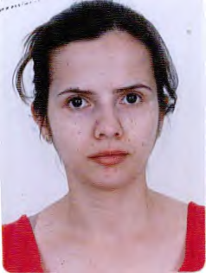
JAQUELINI HONORIO MEDEIROS
Data de Nascimento: 04/06/1989
Estado Civil: solteira
Endereço: Rua Joaquim Cardoso Duarte,Termas do Gravatal ,88735-000
Telefone: 996700106 ( whatsapp) / 9990959709
jhackelynyh@hotmail.com

FORMAÇÃO
UNIASSELVI - Graduada Tecnólogo de Gestão de Recursos Humanos, 2017

ÁREA DE INTERESSE
Recurso Humanos / Administrativo

EXPERIÊNCIA PROFISSIONAL
Loja Roupa Bonita - Consultora de Vendas - 2007/2008 ( temporário)
Loja Henrique confecções- Consultora de Vendas - 2008/2009
Loja Mundo dos Calçados- Consultora de Vendas - 2010/2011
Loja Tom Perfeito - Consultora de Vendas - outubro de 2013 até o momento.

CURSOS COMPLEMENTARES
CEDUP DIOMICIO FREITAS - Curso Técnico em Administração 2009/2010.
LITZ CONSULTORIA E TREINAMENTO - Curso de Atendimento ao Cliente - outubro de 2014.
INSTITUTO MIX- Excel 2013 (concluído 2018 ).
INSTITUTO MIX – Curso de Técnicas Administrativas 2017/2018.
FTCOACHING PALESTRAS E TREINAMENTOS- “Vendas em alta Performance”,maio de 2018.

INFORMAÇÕES ADICIONAIS
Tenho Carteira Nacional de Habilitação.
Sou uma pessoa comunicativa, trabalho bem em equipe e tenho facilidade em aprender novas funções.

